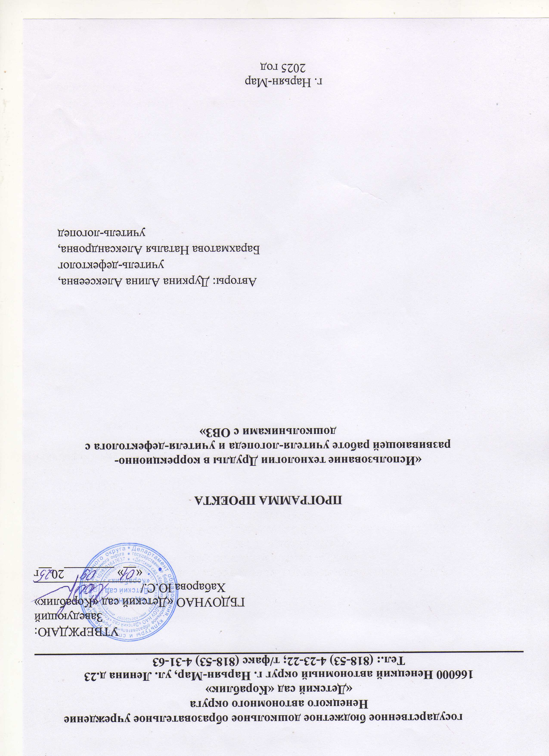

Название проекта: «Использование технологии Друдлы в коррекционно- развивающей работе учителя-логопеда и учителя-дефектолога с дошкольниками с ОВЗ».
Цель проекта: повышение эффективности коррекционно-развивающей работы с детьми дошкольного возраста, имеющими речевые и когнитивные нарушения посредством использования технологии Друдлы.
Задачи проекта:
- Проанализировать передовой педагогический опыт по использованию технологии, методов и приемов в практике работы с детьми с ОВЗ.
- Внедрить эффективные методы и приемы в коррекционную работу с детьми с ОВЗ, посредством технологии Друдлы.
- Повысить мотивационную потребность к речевой и познавательной активности у детей с ОВЗ.
- Привлечь внимание педагогов к использованию современных технологий, направленных на повышение эффективности обучения и воспитания детей с ОВЗ.
- Транслировать опыт использования технологии педагогическому сообществу на уровне ДОУ, региона.
Идея проекта заключается в изучении и систематизации информации о применении технологии Друдлы в работе учителя-логопеда и учителя-дефектолога, а также в создании практических рекомендаций для специалистов и воспитателей.
Целевая аудитория – дети старшего дошкольного возраста с ОВЗ.

Актуальность проекта.
Актуальность использования технологии Друдлы в коррекционно-развивающей работе учителя-логопеда и учителя-дефектолога с дошкольниками с ОВЗ обусловлена растущей потребностью в эффективных методах коррекции и развития детей с особыми образовательными потребностями (ОВЗ) в условиях современного образования. В условиях инклюзивного подхода и необходимости создания комфортной и развивающей среды для дошкольников, друдлы представляют собой инновационный инструмент, способствующий не только развитию речевых и коммуникативных навыков, но и социальной адаптации детей.
Современное образовательное пространство предъявляет высокие требования к профессиональной подготовке специалистов, работающих с детьми, имеющими отклонения в развитии. Важным аспектом работы учителей-логопедов и учителей-дефектологов является применение инновационных методик и технологий, которые способствуют более эффективному развитию детей с ограниченными возможностями здоровья (ОВЗ). Одним из таких методов является использование друдлов — уникальных инструментов, которые представляют собой специальные игровые и обучающие материалы, позволяющие не только развивать речевые и когнитивные навыки, но и создавать комфортную и мотивирующую среду для обучения.
Друдлы как метод коррекционно-развивающей работы с дошкольниками с ОВЗ приобретают все большую популярность и признание в педагогической практике. Они представляют собой не просто игрушки, а целую систему, включающую в себя элементы игры, творчества, взаимодействия и обучения. Использование друдлов позволяет учителям-логопедам и учителям-дефектологам адаптировать учебный процесс под индивидуальные потребности каждого ребенка, что особенно важно в контексте работы с детьми, имеющими различные нарушения в развитии.
В последние годы наблюдается значительный интерес к вопросам коррекционного обучения и развития детей с ОВЗ. Научные исследования и практический опыт показывают, что традиционные методы обучения часто оказываются недостаточно эффективными для детей с особыми образовательными потребностями. Поэтому возникает необходимость в поиске и внедрении новых подходов, которые бы учитывали индивидуальные особенности каждого ребенка и способствовали бы их всестороннему развитию. В этом контексте друдлы представляют собой один из наиболее перспективных инструментов, позволяющих реализовать данный подход.
Разработка и внедрение проекта продиктованы обозначенной проблемой, которая своевременна и актуальна для детей с ОВЗ.

Пояснительная записка
Использование друдлов в коррекционно-развивающей работе обосновано несколькими теоретическими аспектами. Во-первых, друдлы позволяют создать условия для активного участия детей в образовательном процессе. В отличие от традиционных методов обучения, которые часто требуют от детей пассивного восприятия информации, друдлы вовлекают их в активную деятельность. Это особенно важно для детей с ОВЗ, которые могут испытывать трудности с концентрацией внимания и мотивацией. Друдлы предоставляют возможность для практического применения знаний и навыков, что в свою очередь способствует более глубокому усвоению материала .
Во-вторых, друдлы играют важную роль в развитии сенсорного восприятия. Дети с ОВЗ часто имеют нарушения в восприятии окружающего мира, что может затруднять их обучение и социализацию. Использование друдлов, обладающих различными текстурами, формами и цветами, помогает детям развивать тактильные, визуальные и слуховые восприятия. Это, в свою очередь, способствует более полному и гармоничному развитию их личности. Например, манипуляции с друдлами могут помочь детям лучше осознавать свои ощущения, что является важным шагом на пути к самостоятельности и уверенности в себе .
Кроме того, друдлы могут быть использованы для развития моторики и координации движений. В процессе игры с друдлами дети учатся управлять своими движениями, что способствует развитию как мелкой, так и крупной моторики. Это особенно актуально для детей с ОВЗ, у которых могут быть выражены различные нарушения двигательной активности. Игры с друдлами требуют от детей точности и координации, что, в свою очередь, способствует улучшению их двигательных навыков.
Друдлы могут быть использованы как в индивидуальной, так и в групповой работе, что способствует развитию коммуникативных навыков у детей. В процессе совместной игры с друдлами дети учатся взаимодействовать друг с другом, делиться своими идеями и находить компромиссы. Это особенно важно для детей с ОВЗ, которые могут испытывать трудности в общении и социализации. Игры с друдлами создают безопасное пространство, в котором дети могут свободно выражать свои эмоции и учиться взаимодействовать с окружающими.
Важным аспектом использования друдлов является их адаптивность. Каждый ребенок уникален, и его потребности могут значительно различаться. Друдлы могут быть легко адаптированы под индивидуальные особенности и потребности каждого ребенка. Это может включать в себя изменение размеров, форм или текстур друдлов, а также способы их использования в процессе обучения.
Кроме того, друдлы могут быть использованы в различных образовательных контекстах. Они могут быть применены как в рамках занятий по логопедии, так и в рамках занятий по дефектологии. Это делает друдлы универсальным инструментом, который может быть использован для достижения различных коррекционных целей. Например, в рамках логопедических занятий друдлы могут быть использованы для развития речевых навыков, а в рамках занятий по дефектологии — для развития социальных навыков и эмоционального интеллекта.
С точки зрения педагогической практики, использование друдлов требует от учителей-логопедов и учителей-дефектологов определенных навыков и умений. Важно не только уметь выбирать подходящие друдлы для работы с детьми, но и уметь организовать процесс обучения так, чтобы он был интересным и увлекательным для детей. Это может включать в себя использование различных игровых методов, таких как ролевые игры, игры на развитие внимания и памяти, а также игры на развитие социальных навыков. Учителя должны быть готовы адаптировать свои занятия в зависимости от реакции детей и их потребностей, что требует высокой степени гибкости и креативности.
Таким образом, друдлы представляют собой важный инструмент в коррекционно-развивающей работе с детьми с ОВЗ. Они способствуют развитию различных навыков и умений, а также помогают создавать условия для активного участия детей в образовательном процессе. Использование друдлов позволяет учителям-логопедам и учителям-дефектологам более эффективно достигать коррекционных целей и способствовать гармоничному развитию детей. Важно отметить, что успешное использование друдлов в коррекционно-развивающей работе требует от педагогов не только знаний о самих друдлах, но и понимания индивидуальных потребностей каждого ребенка, что делает эту практику особенно значимой и востребованной в современном образовательном процессе.
В структуре занятия используются следующие игры и упражнения:
- на развитие лексико-грамматической стороны речи;
- на развитие фонематических представлений;
- на развитие связной речи;
- на развитие внимания, воображения;
- на развитие сформированности сенсорных эталонов;
- на развитие пространственных представлений;
- на развитие слухового и зрительного восприятия, памяти;
- мозжечковая стимуляция;
- кинезиологические упражнения;
- на развитие межполушарного взаимодействия.

Принципы реализации проекта:
- Принцип сознательности и активности - нацеливает на формирование у детей глубокого понимания, устойчивого интереса, осмысленного отношения к познавательной деятельности.
- Принцип активности - предполагает у учащихся высокую степень самостоятельности, инициативы и творчества.
- Принцип наглядности - обязывает строить процесс обучения с использованием форм привлечения органов чувств человека к процессу познания.
- Принцип систематичности и последовательности проявляется во взаимосвязи знаний, умений, навыков. Система подготовительных и подводящих действий позволяет перейти к освоению нового и, опираясь на него, приступить к познанию последующего, более сложного материала.
- Принцип доступности и индивидуализации осуществляется на основе общих закономерностей обучения и воспитания. Опираясь на индивидуальные особенности, педагог всесторонне развивает ребенка, планирует и прогнозирует его развитие.
- Принцип непрерывности выражает закономерности построения оздоровления как целостного процесса. Он тесно связан с принципом системного чередования нагрузок и отдыха.

Мониторинг результативности и эффективности реализации проекта.
Оценка результативности деятельности в рамках реализации проекта будет производиться по методикам для обследования уровня развития воображения, речи: О.М. Дьяченко, Е.Е. Кравцовой, Р. С. Немова.

Ожидаемые результаты:
- разработана система игр и упражнений для детей дошкольного возраста с ОВЗ;
- внедрены эффективные методы и приемы технологии Друдлы в коррекционную работу с детьми с ОВЗ;
- повышена мотивационная потребность к речевой и познавательной активности у детей с ОВЗ;

Ресурсное обеспечение проекта.
Нормативно-правовое:
- Федеральный закон № 273-ФЗ от 29.12.2012 г. «Об образовании в Российской Федерации»;
- Федеральный государственный образовательный стандарт дошкольного образования (утвержден приказом Министерства образования и науки Российской Федерации от 17 октября 2013 г. № 1155);
- Письмо Министерства образования и науки № 08-249 от 28.02.2014 г. «Комментарии к ФГОС дошкольного образования»;
- СП 2.4.3648-20 «Санитарно-эпидемиологические требования к организациям воспитания и обучения, отдыха и оздоровления детей и молодежи» (утверждены постановлением Главного государственного санитарного врача России от 28 сентября 2020 г. № 28);
Информационно-методические:
- методическая и справочная литература,
- интернет - ресурсы.
Продукты проекта:
Практическая значимость проекта для развития определяется тем, что будут представлены разработанные и апробированные методические рекомендации по использованию технологии Друдлы. Материалы могут использоваться в работе педагогов учреждений всех уровней образования: учителей- логопедов, учителей-дефектологов, педагогов-психологов, воспитателей, учителей, а также педагогов дополнительного образования.
Механизмы трансляции опыта:
- выступление на совещаниях, конференциях;
- обобщение опыта на всероссийском уровне;
- организация семинаров и мастер-классов на базе ДОУ;
- размещение информации на сайте ДОУ.

Тип проекта: практико-ориентированный.
Продолжительность проекта: 2025 – 2026 учебный год.
Кол-во час. в неделю 1 раз.

Этапы реализации проекта:
- этап - подготовительный,
- этап - практический,
3 этап - аналитический.
Подготовительный этап | - Изучение методических разработок и опыта коллег по данной теме на федеральном и региональном уровне.  - Определение проблемных зон и актуальности инновационного проекта.  - Анализ условий, необходимых для реализации проекта.
Практический этап | - Внедрение в коррекционно-развивающую работу технологии Друдлы.  - Повышение компетентности педагогов в вопросах использования данной технологии в образовательной деятельности с детьми с ОВЗ.  - Обобщение опыта.
Аналитический этап | - Диагностика уровня развития детей (итоговая).  - Определение перспектив деятельности и направлений на  корректировку проекта и решение проблемных зон, выявленных в ходе реализации проекта (по необходимости).  - Подготовка конечного продукта – обобщение и систематизация методических материалов по проекту.

ПЛАН РЕАЛИЗАЦИИ ОБРАЗОВАТЕЛЬНОГО ПРОЕКТА
Длительность работы над проектом –1 год, осуществляется в четыре этапа.
I этап – подготовительный (сентябрь-октябрь 2025г)
Цель: создание условий для проведения эксперимента.
Тематика мероприятия (цель) | Форма проведения | Дата (месяц)
Выявление уровня творческих способностей у детей | Наблюдение | Сентябрь 2025
Изучение передового опыта педагогов и психологов по использованию технологии «Друдлы» | Информация с интернета  Обобщение опыта на педагогических чтениях НЦРО. | Сентябрь 2025
Изучение и анализ педагогической, психологической, методической литературы по исследуемой проблеме | Изучение и подбор литературы | Октябрь 2025
Разработка методических материалов | Составление планов-конспектов; обобщение опыта на всероссийском уровне. | Октябрь 2025

II этап – практический (ноябрь 2025 – апрель 2026г.)

Цель: развивать сенсорные эталоны, внимание, воображение, творческие способности, образное мышление, лексико-грамматический строй речи, словотворчество у детей старшего дошкольного возраста с ОВЗ на материале близком, доступном и значимом для воспитания и развития.

Месяц | Тема занятия | Инновационная игровая технология «Друдлы» | Виды деятельности
14.11.25  21.11.25  28.11.25 | Знакомство с друдлами «Что такое друдлы?»  На что похож круг?  Круглая страна «Вообразилия» | Игры: «Придумай друдлу название»; «Опиши картинку»; «Назови одним словом»,  «Что здесь лишнее?»; «Придумай и дорисуй друдл». | Игра совместная/индивидуальная
05.12.25  12.12.25  19.12.25 | На что похож квадрат?  На что похож прямоугольник?  Страна «Вообразилия» | Игры: «Придумай друдлу название», «Опиши картинку», «Назови одним словом»,  «Что здесь лишнее?»,«Придумай и дорисуй друдл». | Игра совместная/индивидуальная
16.01.26  23.01.26  30.01.26 | Дорисуй «Загадочные животные»  Дорисуй картинку (на лексич.тему)  Ассоциативные ряды. | Игра «Что за зверь?». «Опиши его», «Составь предложение» «Назови одним словом»,  «Что здесь лишнее?»; «Придумай и дорисуй друдл», «Продолжи». | Игра совместная/индивидуальная
06.02.26  13.02.26  20.02.26  27.02.26 | Я вижу необычное в обычном.  Угадай, что я задумал.  «Назови одним словом и продолжи» | «Дорисуй на заданный звук», «Назови одним словом и продолжи»,  «Что я нарисовал?»,  «Придумай друдлу название», «Опиши картинку», «Назови одним словом»,  «Что здесь лишнее?» | Игра совместная/индивидуальная
06.03.26  13.03.26  20.03.26  27.03.26 | Геометрические друдлы.  Составление совместного/самостоятельного рассказа по друдлам. | «Придумай и дорисуй друдл», «Придумай друдлу название», «Опиши друдл», «Установи последовательность», «Составь рассказ по друдлам». | Игра совместная/индивидуальная
03.04.26  10.04.26  17.04.26  24.04.26 | Фантазеры. | «Угадай сказку», «Какая сказка спряталась?», «Чего не хватает в сказке», «Придумай сказку и расскажи», «Угадай, что я задумал (ребенок)» | Совместная деятельность педагога и детей
15.05.26  22.05.26 | Чему мы научились?  Мероприятие «Своя сказка». | «Рисование друдлов», «Составление сказки», Мониторинг. | Совместная деятельность педагога и детей

III этап – аналитический (май 2026г.)

15.05.26  22.05.26 | Чему мы научились?  Мероприятие «Своя сказка». | «Рисование друдлов», «Составление сказки», Мониторинг. | Совместная деятельность педагога и детей

Работа с родителями.

- Папки передвижки по теме проекта
- Буклет «Игра- головоломка – Друдлы»
- Информирование о работе проекта через Vk сообщества «Д/с «Кораблик».

Используемая литература:

- Захарова Р.А., Чупаха И.В. Методика «Гимнастика мозга». В сб.: Здоровьесберегающие технологии в образовательном процессе. М., Ставрополь,
«ИЛЕКСА», «СЕРВИС ШКОЛА», 2001.
- Пьянова Л.А. Нейрогимнастика в коррекции нарушений речевого развития и оздоровления детей дошкольного возраста // Сборник
«Образование и психологическое здоровье» в сетевом издании
«Региональный социопсихологический центр». – М., 2018.
- Пьянова Л.А., Чаплыгина А.А. Использование балансировочной подушки и нейрогимнастики в логопедической работе с детьми дошкольного возраста с тяжёлыми нарушениями речи // Сборник материалов Регионального Фестиваля педагогических идей «Дошкольное образование: опыт и перспективы», ч. 1. 2019.
- Сиротюк А.Л. Нейропсихологические и психофизиологические сопровождения обучения. – М.: ТЦ «Сфера», 2003.
- Трясорукова Т.П. «Развитие межполушарного взаимодействия у детей: нейродинамическая гимнастика». – Ростов н/Д.: Феникс, 2019.
- Шанина Т.Е. Упражнения специального кинезиологического комплекса для восстановления межполушарного взаимодействия у детей и подростков: Учеб.пособие. М., 1999.
- Антонова О. Умные игры умные дети. Развивающие игры и упражнения для детей/ О.Антонова.- Новосибирск #1089;.
- Богоявленская Д. Б «Психология творческих способностей» 2002 г.
- Выготский Л.С. Воображение и творчество в детском возрасте/Л.С.Выготский. – Спб.:Союз, 370с.
- Григорьева Г. Г. «Развитие дошкольника в изобразительной деятельности»; Москва 2000 г.
- Рубанцев В. «Друдлы, пятна Роршаха и другие загадочные картинки»; Издательство: БХВ-Петербург; 2017г, 128 с.
- Комарова Т. С. «Детское художественное творчество. Ф. Г. О. С.» Москва: Мозаика-Синтез 2017 г.
- Интернет-источники.

